**2020年下半年办公用家具采购（党政办公室）**

询报价明细表

*本次项目**预算控制价格**：**23400**元 （供应商所报合计价格超过控制价格为无效报价）

|  |  |  |  |  |  |  |
| --- | --- | --- | --- | --- | --- | --- |
| **序号** | **设备或材料名称** | **规格及技术参数** | **\*单价** | **数量** | **\*合计** | **备注（质保时间）** |
| 1 | 文件柜 | 0.6mm钢制中二斗文件柜、4门带锁。 |  | 8个 |  |  |
| 2 | 办公桌椅 | 一、长1600mm×宽800mm×高760mm，长柜规格：1180mm×400mm×570mm。椅子尺寸；高96cmX宽59cmX深53cm,框架实木。靠背座垫材料西皮。  二、面材：采用不低于0.8mm厚优质木皮（木纹近似、无疤结），含水率12.4%；质量标准：参照；GB/T 3324-2017《木家具通用技术条件》。  三、聚氨酯木器漆，参照；GB18518-2009《室内装饰装修材料 溶剂型木器涂料中有害物质限量》（聚氨酯类涂料 面漆）  四、导轨；按照、QB/T2454-2013《家具五金 抽屉导轨》加截10次；商用型；300N、 60000次无损坏。  五、柜锁；按照、QB/T1621-2015，《家具锁》叶片锁（钥匙牙花数6个）； >500 六、中标后供应商须提供生产厂商ISO9001质量管理体系认证，ISO14001环境管理体系认证，ISO18001职业健康安全管理体系认证，ISO14025环境标志产品认证。 |  | 8套 |  |  |
| 4 | **五节柜** | 选用冷轧0.6MM厚钢板，经剪、冲、压、折成型工艺，表面采用抗冲，耐摩擦，耐酸碱且有环保性的环氧树脂静电粉沫喷涂工艺，色泽稳定，防锈能力强，牢固度好，持久不变形。焊接全部采用最先进的无痕点焊，暴露焊接部分打磨，无论垂直方向及水平方向其交叉角平面均光滑过渡，焊点无毛刺及假焊，经打磨、平整及防锈处理。灰白颜色 |  | 1套 |  |  |
| **\*报价金额大写：**  \***合计价格：** | | | | |  | |

**报价要求（有特殊要求由项目负责人自行增加）：**

1. 所报价格必须包含税金、物流运输、安装调试、售后服务等可能发生的费用。
2. 如设备、材料的价格有时效或者其他特殊性，供应商需谨慎报价并主动在备注中标示。
3. 国家明文规定的限制性销售物品（如易燃易爆品、管制类危险品、易制毒化品），需随函提交相关的资质、授权。
4. 如遇部分设备材料停产或者升级，现有替换的产品相关规格、技术参数需附表说明。
5. 所有商品性报价及规格技术参数一经确认成交不得更改。
6. 按《淮南市市级行政单位通用办公设备家具配置标准》（试行）桌椅价格不超过1800元，文件柜不超过1000元。

**7、★本批家具供货期限为2020年11月16日前。**

**报价单位承诺：**

我单位已熟知报价要求的内容。承诺完全遵照要求执行报价，所提供的商品完全符合国家现行法律法规的要求，全部合格。价格及商品规格技术参数一经确认成交不再更改。

*报价单位： (*加盖公章)

*法人代表： *联系方式：

授权委托人： 联系方式：

年 月 日

**以下为部分主要采购产品参考图片，供应商所供产品需保持外观形态基本一致，木制品有颜色、复版纹刻的差异属于正常范围。**

中二斗文件柜 五节柜

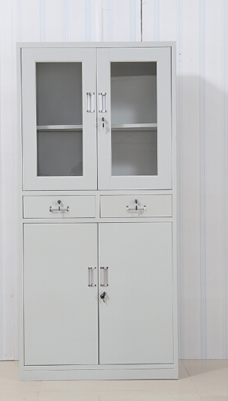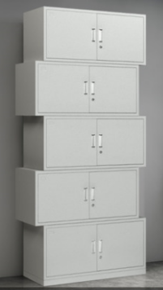

1.6米办公班台+附柜+椅子

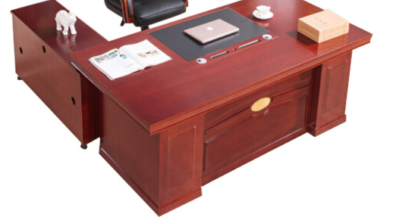

**★★★★★供应商请仔细阅读此流程★★★★★**

**电子竞价项目操作流程**

1. **供应商需登录http://cggl.hnuu.edu.cn/进行实名认证注册方可获取报名资格（注册的供应商必须及时完善资料，上传社会信用代码证，企业诚信承诺书，否则视为无效竞价）。**

详情请参考<http://cggl.hnuu.edu.cn/Info/detail/id/771.html>

1. **注册完毕后可登录【网上竞价系统】进行报名,报名成功后方可显示竞价页面。**

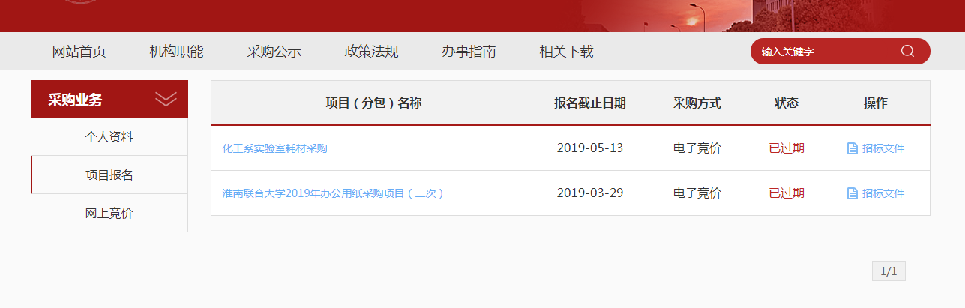

**★项目报名后，从操作栏下载招标文件（询价报价明细文件）并仔细阅读后，点击下面的“网上竞价”按钮开始竞价操作。**

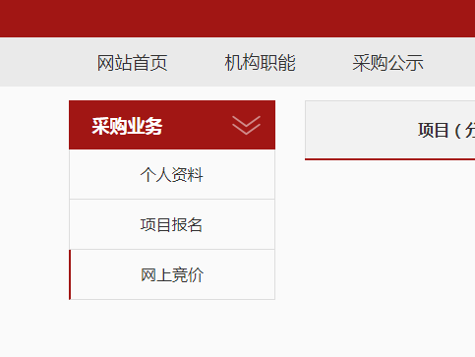

1. **★竞价过程，除了在系统内填报标的总金额，还需要将下载的询（报）价明细表进行明细填报。明细报价表中标注*号红色字体行列，为必须填报。明细填报文件需加盖公章，以影印、扫描、拍照的格式上传。**
2. **填报金额必须保证大小写一致（大小写不一致时以大写为准），影印、扫描、拍照的文件中报价承诺签字及加盖公章部分必须保证清晰可见。**